# Netflix的艺术品个性化

由，和

多年来，Netflix个性化推荐系统的主要目标是在正确的时间，在每个成员面前获得正确的头衔。由于目录涵盖了数千个标题，而不同的成员基础涵盖了超过一亿个帐户，因此推荐适合每个成员的标题至关重要。但推荐的工作并没有就此结束。你为什么要关心我们推荐的任何一个标题？对于一个新的、陌生的、会引起你兴趣的题目，我们能说些什么呢？我们如何让你相信一个冠军值得一看？回答这些问题对于帮助我们的成员发现优秀的内容，特别是对于不熟悉的标题，是至关重要的。解决这一挑战的一个途径是考虑我们用来描绘标题的艺术品或图像。如果代表一个标题的艺术品捕捉到了一些吸引你的东西，那么它就充当了进入该标题的一个门户，并为你提供了一些视觉“证据”，说明为什么标题可能对你有好处。艺术作品可以突出你认识的演员，捕捉像追车一样令人兴奋的时刻，或者包含传达电影或电视节目本质的戏剧性场景。如果我们在你的主页上展示完美的图片（就像他们说的：一个图片值一千字），那么也许，也许，你会尝试一下。这是Netflix区别于传统媒体产品的另一种方式：我们没有一个产品，而是超过1亿个不同的产品，每个成员都有一个个性化的推荐和个性化的视觉效果。

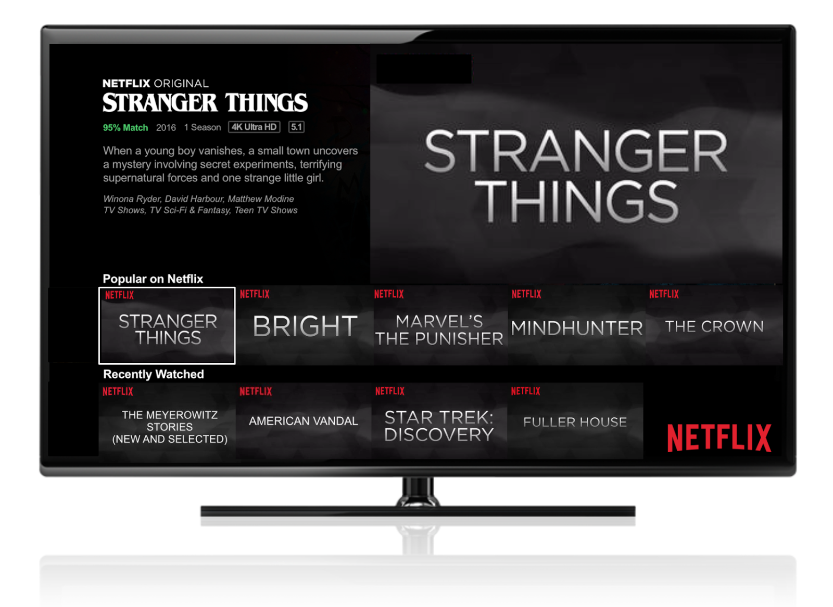

在中，我们讨论了如何在所有成员中为每个标题找到单个完美的艺术作品。通过多武装匪徒算法，我们为一个标题寻找最好的艺术品，说些奇怪的话，这将从我们成员中最大的一部分获得最多的剧本。然而，考虑到口味和偏好的巨大差异，如果我们能为每个会员找到最好的艺术品来突出与他们特别相关的标题的各个方面，不是更好吗？

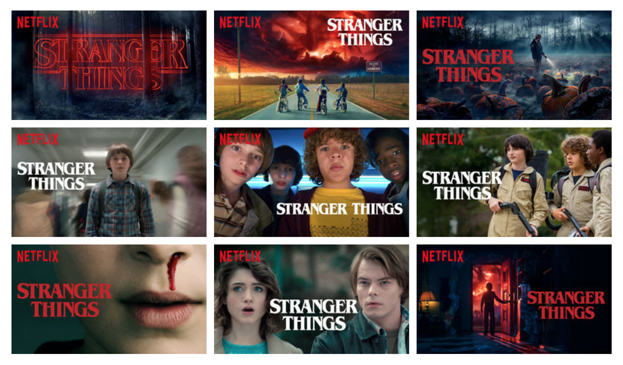

作为灵感，让我们探索个性化的艺术作品将是有意义的场景。考虑以下示例，其中不同的成员具有不同的查看历史记录。左边是一个成员过去看过的三个头衔。在箭头的右边是一个成员为我们推荐给他们的一部电影所获得的艺术作品。

让我们考虑尝试个性化的形象，我们用来描述电影的良好意愿狩猎。在这里，我们可以根据会员对不同风格和主题的偏好程度来个性化这个决定。如果我们展示包含马特·达蒙和米妮·德里夫的作品，看过许多浪漫电影的人可能会对善意狩猎感兴趣，而如果我们使用包含罗宾·威廉姆斯（著名喜剧演员）的作品，看过许多喜剧的成员可能会被这部电影吸引。

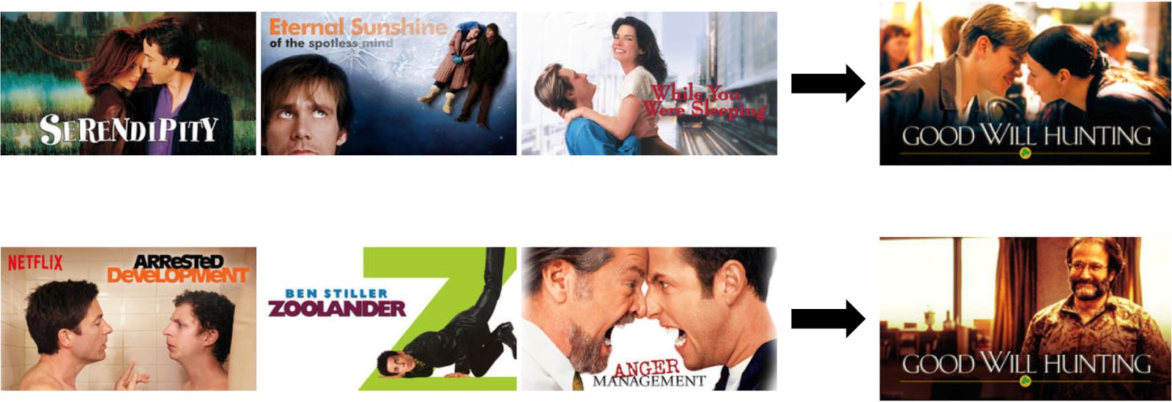

在另一个场景中，让我们想象一下，演员的不同偏好可能会如何影响电影低俗小说作品的个性化。如果一个成员看了很多以乌玛·瑟曼为主角的电影，他很可能会对包含乌玛的低俗小说的艺术作品做出积极的回应。同时，如果约翰·特拉沃尔塔的作品以约翰为主角，那么他的粉丝可能更喜欢看低俗小说。

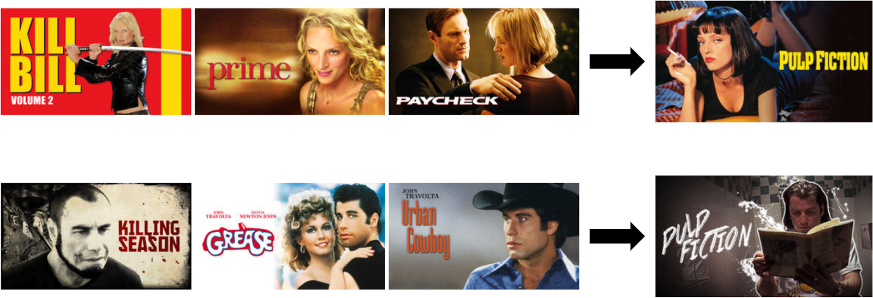

当然，并不是所有个性化艺术作品的场景都如此清晰和明显。因此，我们不枚举这种手工派生的规则，而是依赖于数据来告诉我们要使用什么信号。总的来说，通过个性化的艺术作品，我们帮助每一个标题为每个成员提出了最好的脚，从而提高我们的成员的经验。

### 挑战

在Netflix，我们支持个性化，并在算法上适应我们会员体验的许多方面，包括、的、我们显示的图库、我们发送的消息等等。我们个性化的每一个新方面都有独特的挑战；个性化我们展示的艺术品也不例外，呈现出不同的个性化挑战。图像个性化的一个挑战是，我们只能选择一件艺术品来代表我们展示的每个地方的每个标题。相比之下，典型的推荐设置允许我们向一个成员呈现多个选择，然后我们可以从成员选择的项中了解他们的首选项。这意味着图像选择是一个封闭循环中的鸡和蛋问题：如果一个成员播放一个标题，它只能来自我们决定呈现给该成员的图像。我们试图理解的是，当为一个受影响的成员播放（或不播放）一个标题呈现一个特定的艺术品时，以及当一个成员将播放（或不播放）一个标题时，无论我们呈现的是哪个图像。因此，艺术品个性化是传统推荐问题的核心，算法之间需要协同工作。当然，要正确地学习如何个性化的艺术作品，我们需要收集大量的数据，以找到信号，表明什么时候一件艺术作品是一个成员明显更好。

另一个挑战是理解改变我们在两次会议之间向会员展示标题的艺术作品的影响。改变作品是否会降低标题的可识别性，并使其难以再次视觉定位，例如，如果成员认为以前感兴趣，但尚未观看？或者，改变艺术品本身是否会导致会员重新考虑，因为选择的改进？很明显，如果我们找到更好的作品呈现给会员，我们可能应该使用它；但不断的变化也会让人困惑。改变图片也会带来归属问题，因为不清楚哪个图片会让会员对某个标题感兴趣。

接下来，我们将面临一个挑战，即如何理解艺术作品与我们在同一页面或会话中选择的其他艺术作品之间的关系。也许一个主要人物的大胆特写可以作为一个页面的标题，因为它比其他艺术品更突出。但是，如果每个标题都有相似的图像，那么整个页面可能就没有那么引人注目了。孤立地看每一件艺术品可能还不够，我们需要考虑如何在页面标题和整个会话中选择不同的图像集。除了其他标题的图片外，标题的图片的有效性可能取决于我们为该标题显示的其他类型的证据和资产（如概要、预告片等）。因此，我们可能需要一个不同的选择，其中每一个都可以突出一个标题的互补方面，可能会迫使一个成员。

为了实现有效的个性化，我们还需要一个良好的艺术品池为每个标题。这意味着我们需要几个资产，每个资产都是参与，信息和代表性的标题，以避免“点击诱饵”。标题的图像集也需要足够多样化，以覆盖对内容的不同方面感兴趣的广大潜在观众。毕竟，一件艺术品到底有多吸引人，信息量有多大，真正取决于看它的人。因此，我们需要有艺术作品，不仅突出不同的主题，在一个标题，但也不同的美学。我们的艺术家和设计师团队致力于创造不同维度的图像。他们还考虑到个性化算法，将选择图像在他们的创作过程中产生艺术品。

最后，在规模上个性化艺术品也面临着工程上的挑战。一个挑战是，我们的会员体验非常直观，因此包含了很多图像。因此，对每个资产使用个性化选择意味着以低延迟处理每秒超过2000万个请求的峰值。这样的系统必须是健壮的：不能在我们的UI中正确地呈现作品会带来明显的降低体验。我们的个性化算法还需要在标题启动时快速响应，这意味着在冷启动情况下快速学习个性化。然后，在发布之后，算法必须不断地适应，因为随着标题在其生命周期中的演变和成员品味的演变，艺术品的效果可能会随着时间的推移而变化。

### 上下文盗贼方法

Netflix推荐引擎的大部分功能都是由机器学习算法提供的。传统上，我们收集一批关于我们的成员如何使用服务的数据。然后对这批数据运行一种新的机器学习算法。下一步，我们通过一个测试当前生产系统的新算法。A/B测试通过在成员的随机子集上进行测试，帮助我们查看新算法是否优于当前的生产系统。A组成员获得当前的生产经验，B组成员获得新算法。如果B组的成员与Netflix有更高的接触度，则我们将新算法推广到整个成员群。不幸的是，这种批处理方式引起了遗憾：许多成员在很长一段时间内没有从更好的经验中受益。如下图所示。

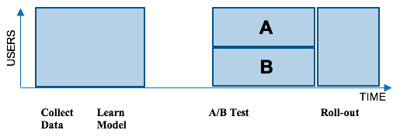

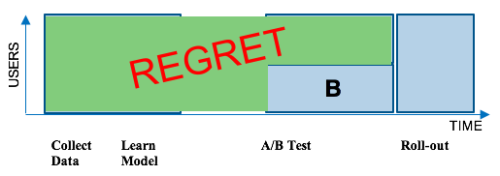

为了减少这种遗憾，我们不再使用批量机器学习，而是考虑在线机器学习。对于艺术品个性化，我们使用的特定在线学习框架是上下文盗贼。上下文盗贼不是等待收集完整的数据，等待学习一个模型，然后等待a/B测试得出结论，而是快速地为每个成员和上下文找出最佳的个性化艺术品选择。简单地说，上下文盗贼是一类在线学习算法，它在不断收集学习无偏模型所需的训练数据的成本与将所学模型应用于每个成员上下文的好处之间进行权衡。在我们的作品中，我们使用了非上下文盗贼，在那里我们发现了获胜的图像，而不管上下文如何。对于个性化，成员是上下文，因为我们希望不同的成员对图像做出不同的响应。

上下文盗贼的一个关键特性是，它们的目的是尽量减少后悔。在较高的层次上，通过在学习模型的预测中注入受控随机化，获得上下文盗贼的训练数据。随机化方案可以从具有相同随机性的简单ε-贪婪公式到复杂的闭环方案，自适应地改变随机化程度作为模型不确定性的函数。我们广泛地把这个过程称为数据探索。可用于标题的候选艺术作品的数量以及系统将部署的总体人口规模将通知数据探索策略的选择。在这样的探索中，我们需要记录每个艺术品选择的随机化信息。此日志记录允许我们纠正歪斜的选择倾向，从而以无偏的方式执行离线模型评估，如后文所述。

上下文盗贼的探索通常会有成本（或遗憾），因为我们在成员会话中的艺术品选择可能不会使用该会话的预测最佳图像。这种随机化对会员体验有什么影响（进而对我们的指标有什么影响）？拥有超过一亿名会员，探索带来的遗憾通常非常小，并在我们的大型会员基础上进行分摊，每个会员都隐式地帮助为目录的一小部分提供艺术品反馈。这使得每个成员的探索成本可以忽略不计，这是在选择上下文盗贼来驱动我们成员体验的一个关键方面时的一个重要考虑因素。如果勘探成本较高，随机化和使用上下文盗贼进行勘探就不太合适。

根据我们的在线探索方案，我们获得一个训练数据集，记录每个元组（成员、标题、图像）的选择是否导致标题播放。此外，我们可以控制探索，这样艺术品的选择就不会经常改变。这样可以更清楚地将会员的参与归因于特定的艺术品。我们还通过观察参与的质量来仔细确定每次观察的标签，以避免学习推荐“clickbait”图像的模型：那些诱使成员开始玩但最终导致低质量参与的图像。

#### 模型训练

在这个在线学习环境中，我们训练我们的上下文bandit模型，根据每个成员的上下文为他们选择最佳的艺术品。我们通常有多达几十个候选的艺术作品图像每个标题。为了学习选择模型，我们可以考虑通过将成员的图像独立地跨标题排序来简化问题。即使有了这个简化，我们仍然可以跨标题了解成员的图像偏好，因为对于每个图像候选者，我们都有一些与标题相关的成员和一些与标题相关的成员。可以对这些偏好进行建模，以预测每个元组（成员、标题、图像）成员享受高质量参与的概率。这些模型可以是有监督的学习模型，也可以是具有汤普森抽样、LinUCB或贝叶斯方法的上下文相关的bandit模型，这些方法智能地平衡了最佳预测和数据探索。

#### 电位信号

在上下文盗贼中，上下文通常表示为作为模型输入的特征向量。对于这个问题，我们可以使用许多信号作为特征。特别是，我们可以考虑成员的许多属性：他们播放的标题、标题的类型、成员与特定标题的交互、他们的国家、他们的语言偏好、成员使用的设备、一天中的时间和一周中的一天。由于我们的算法结合我们的个性化推荐引擎来选择图像，所以我们也可以使用信号来表示我们的各种推荐算法对标题的看法，而不管使用什么图像来表示它。

一个重要的考虑因素是，在候选人库中，有些图像自然比其他图像好。在我们的数据探索中，我们观察所有图像的总体拍摄率，即质量播放数除以印象数。我们之前关于非个性化艺术品选择的工作是利用总体的拍摄率差异来确定为整个人群选择的最佳图像。在我们的新的情境个性化模型中，总体接受率仍然很重要，个性化仍然可以恢复与非个性化模型的排名平均一致的选择。

#### 图像选择

图像艺术作品的最佳分配是一个从标题的可用图像池中寻找最佳候选图像的选择问题。一旦模型被训练成上述的样子，我们就用它来为每个上下文排列图像。该模型预测给定成员上下文中给定图像的播放概率。我们根据这些概率对候选图像集进行排序，并选择概率最高的图像集。这就是我们呈现给那个成员的形象。

### 绩效评估

#### 离线

为了在将上下文bandit算法部署到真实成员上之前对其进行评估，我们可以使用一种称为replay[]的脱机技术。这种方法允许我们根据记录的勘探数据回答反事实问题（图1）。换言之，我们可以离线比较在不同场景下，如果我们使用不同的算法，在历史会话中会发生什么。

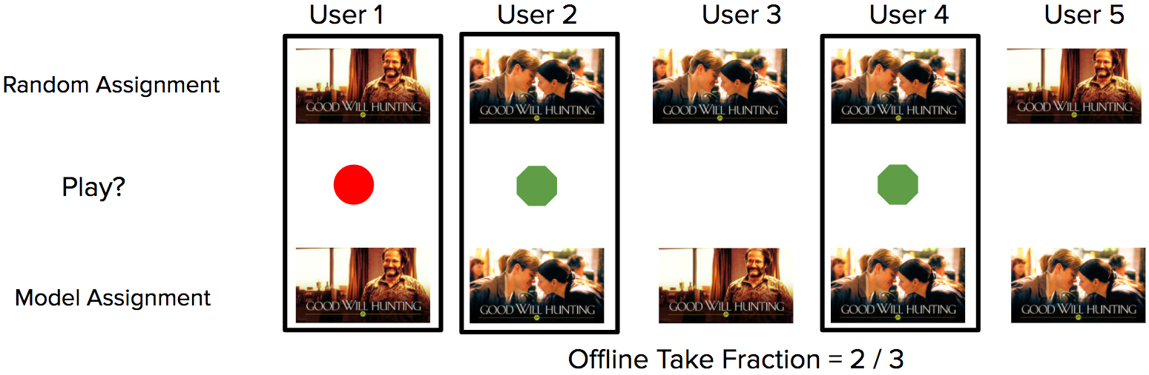

重播让我们看到，如果我们假设呈现的图像是通过新算法而不是生产中使用的算法选择的，那么成员将如何使用我们的标题。对于图像，我们对几个指标感兴趣，特别是上面描述的take分数。图2显示了与随机选择或非上下文bandit相比，上下文bandit方法如何帮助提高整个目录的平均take分数。

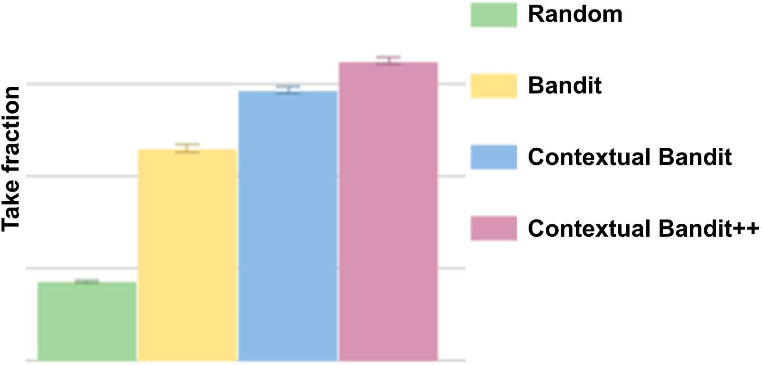

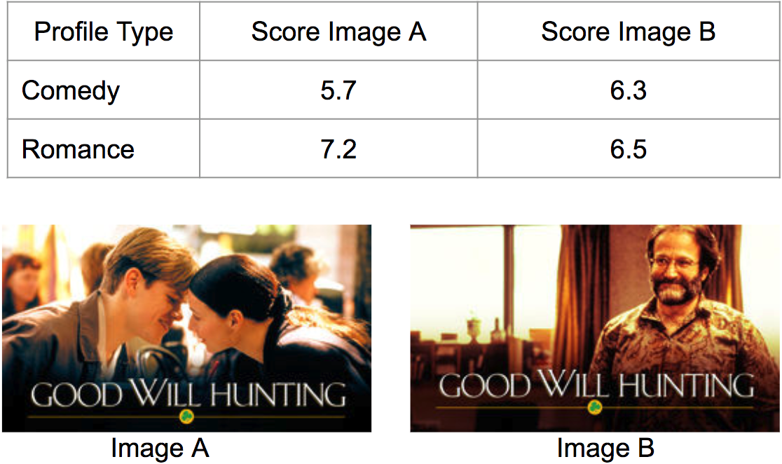

#### 在线的

在对许多不同的模型进行离线实验并找到重播显著增加的模型之后，我们最终运行了一个a/B测试，以比较最有前途的个性化上下文盗匪和非个性化盗匪。正如我们所怀疑的，个性化起了作用，并在我们的核心指标中产生了重大提升。我们还看到了我们在回放中离线测量的数据与我们在模型中在线看到的数据之间的合理关联。在线结果也产生了一些有趣的见解。例如，如果成员先前没有与标题交互，那么个性化的改进就更大。这是有道理的，因为我们希望当标题不太熟悉时，艺术品对某些人来说会更重要。

### 结论

通过这种方法，我们已经采取了第一步，为我们的建议和整个服务个性化的艺术品选择。这使得我们的成员发现新内容的方式有了有意义的改进……所以我们向所有人推出了它！这个项目是个人化的第一个例子，不仅是我们推荐的，而且是我们如何推荐给我们的成员。但是，有许多机会可以扩大和改进这一初步做法。这些机会包括通过尽快个性化新图像和新标题（例如使用计算机视觉技术）开发处理冷启动的算法。另一个机会是将这种个性化方法扩展到我们使用的其他类型的艺术品和描述我们标题的其他证据，如概要、元数据和预告片。还有一个更广泛的问题：帮助艺术家和设计师找出哪些新的形象，我们应该添加到设置，使标题更加引人注目和个性化。

If these types of challenges interest you, please let us know! We are always looking for great people to join our team, and, for these types of projects, we are especially excited by candidates with [machine learning](http://jobs.netflix.com/search?q=%22machine%20learning%22) and/or [computer vision](http://jobs.netflix.com/search?q=%22computer%20vision%22) expertise.

### References

[1] L. Li, W. Chu, J. Langford, and X. Wang, “Unbiased Offline Evaluation of Contextual-bandit-based News Article Recommendation Algorithms,” in Proceedings of the Fourth ACM International Conference on Web Search and Data Mining, New York, NY, USA, 2011, pp. 297–306.